#### Environmental, Social and Governance (ESG) performance and sovereign bond spreads : an empirical analysis of OECD countries

# Abstract

環境・社会・ガバナンス(ESG)のパフォーマンスがどの程度ソブリン債のスプレッドに影響を与えるかを考察する．第一に，ESG のパフォーマンスが良い国は，デフォルトリスクが少なく，その結果，債券スプレッドが低くなる傾向がある．さらに，経済的インパクトは長期的に強いことから，ESGのパフォーマンスは長期的な現象であることが示唆される．第二に，ESGの財務的影響を個別に検証した結果，環境的側面は財務的影響を及ぼさないようであるが，ガバナンスは社会的要因よりも重要であることがわかった．第三に，国による違いを検証し，ESGのパフォーマンスがユーロ圏で他の国よりも有意かつ強い影響を与えることを示す．第四に，世界的な金融危機の証拠を含み，危機的状況下において，持続可能性のパフォーマンスがより強く影響していることを明らかにした．

# Detail

## LITERATURE AND HYPOTHESES

環境，社会，ガバナンスの各要因を体系的に分析に含め，ソブリン債のスプレッドへの貢献度を評価するという環境下で，それらがどのように相互作用するかを明らかにすることで，この研究に貢献するものである．より正確には，先行研究の結果に基づき以下の5つを検証する．

【検証項目】

* 各国のESGパフォーマンスとESGパフォーマンスの間には負の関係がある
* ESG パフォーマンスと長期ソブリン債スプレッドの関係は，ESG パフォーマンスと短期ソブリン債スプレッドの関係よりも強い．
* 国のESGパフォーマンスのガバナンス側の財務的影響は，社会的・環境的影響に比べ，より顕著になると思われる．
* 国別ESGパフォーマンスがソブリン債スプレッドに与える影響は，ユーロ圏の方が他の先進国よりも強い
* 国別ESGパフォーマンスがソブリン債スプレッドに与える影響は，金融危機以前よりも金融危機後の数年間で有意に高い．

## DATA AND DESCEIPRIVE STATISTICS

ESGに関連するスコアは，主成分分析により作成している．例えば，Dimensionの[Environmental（環境）]に関する各指標を重み付け（主成分分析）して新たなE

スコアを作成するようなものである．また，使用した国と，各スコア（E,S,G）を作成するために使用した指標は以下の通りである．

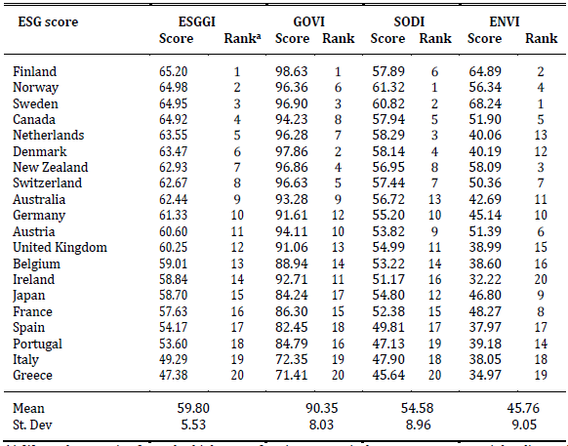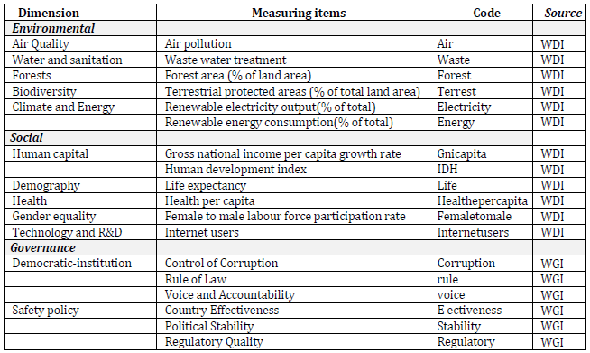

国債利回りのデータは，Bloombergから取得．スプレッドは米ドル建てで米国債金利（同程度の満期）との差によって定義する．また，使用した満期は1年（12か月）と10年である．

## Control Variables

以下の8つのマクロ経済指標を変数として使用した．

1. GDP成長率は，その国の富の推移を示す指標であり，比較的高い値であれば，将来的に債務負担が軽減されることを示唆することができる．Eichengreen and Mody (2000)やCantor and Packer (1996)は，高い成長率が債務返済能力を高め，その結果スプレッドを縮小させることを発見している．
2. インフレは，持続可能な金融・為替政策を明らかにする．Nickel et al. (2009)によれば，インフレがソブリンリスクに与える影響は，2つの相反する効果を反映している．一方，インフレ率の上昇は，国の税負担を増加させ，国内通貨建ての発行済債務の実質価値を低下させる．これは，全体として国の資金調達の制約を緩和し，外貨建てでも債券スプレッドの縮小をもたらすはずである．一方，期待インフレ率の上昇は，特に一定の閾値を超えた場合，マクロ経済の不安定性の増大と関連し，その結果，その国の信用力に悪影響を及ぼすと考えられる．したがって，インフレがイールドスプレッドに与える全体的な影響は曖昧である．
3. 国別財政状態はソブリンリスクに影響を与えることが予想される．GDPに対する2つの財政変数の比率:グロスカントリーデットとプライマリーバランス．標準的な理論によれば，負債水準が高く，かつ/または財政赤字が大きい国は，信用価値が低いとみなされ，デフォルトリスクを増幅させることになる(Attinasi et al.2009; Sgherri and Zoli, 2009; Gruber and Kamin, 2012)．したがって，両変数がイールドスプレッドに与える影響は，プラスになる見込みです．
4. 現在の口座残高は，競争力と債務返済のための資金調達能力の指標として，国債利回りにマイナスの影響を与えると予想されるため，改善されれば，ソブリンスプレッドは低下し，ソブリン格付けは上昇するはずである．. したがって，現在の口座残高の予想される影響はマイナスである．
5. 流動性比率は，国内準備金に対するクレジットへのアクセスを測定するものである．GDPに対する国際準備金の比率を使用する．GDPに対する国際準備高の比率が低いほど，突然の流動性危機の脅威は大きくなり，その国のリスク評価も低くなる(Edwards, 1983)．したがって，流動性比率の予想される影響はマイナスである．
6. 国別開放は，閉じた経済よりも開いた経済の方が資本還元率が高いため，経済の借入コストを説明する上で重要な役割を果たす．この比率が高いほど，現在の負債ストックを賄うため，あるいは新しい負債を賄うために，国が必要な貿易余剰を生み出す能力が高くなる．したがって，係数の期待符号は正である．
7. ソブリン信用格付は，各国の信用力の評価であり，相対的に高い値は，デフォルトの確率を低くすることを意図している．Afonso et al. (2012)は，ソブリンの信用格付けと見通し発表がスプレッドに統計的に有意な負の影響を与えたことを見出している．同様に，多くの欧州の政策立案者は，格付け機関によるソブリン格下げが重要な意味を持つと指摘している．したがって，この係数の期待符号はマイナス．

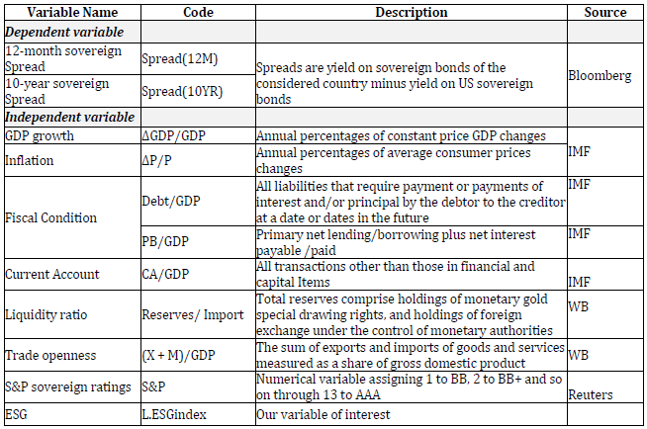

# Model

## Model specifications

我々の仮説に沿って，我々は，国固定効果7(文献上の一般的なアプローチ，例えばAfonsoら，2012;BeirneとFratzscher，2013)を持つ標準パネルモデルを使用して，ESGパフォーマンスとソブリンリスクの間のリンクをモデル化します．最も単純な形では，以下の式に基づくアプローチである．

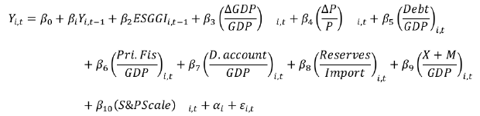

式（1）で示されるベースラインモデルを推定した後，ソブリン債スプレッドの要因に関連するさらなる洞察を捉えることを目的とした変数を追加することによって，このモデルを拡張する．

【重要】

* 第一に重要な問題は，各 ESG ディメンションの役割を個別に説明することである．これにより，ESGの個別次元がソブリン債のスプレッドに与える財務的影響の違いの可能性を調べることができる．より正確には，式(1)を推定するが，(ESGGI)をガバナンスである, に置き換える．
* 品質指数，社会開発指数，環境品質指数をそれぞれ示している．第二に，ダミー変数を用いて，スプレッドとその潜在的な決定要因との関係を構造的に断絶させることを許容している．ダミー変数(D2007)は，2007年8月に始まった世界金融危機の影響を捉えることを目的としている．インターバンク市場の圧力が高まったため，ECBが欧州銀行に与えた初の大規模緊急融資が2007年9月8日に行われたことを考えると，この日付が世界の信用収縮の出発点であると文献で広く認識されている(Arghyrou and Kontonikas, 2012; Attinasi et al.)

## Econometric strategy

モデルの右辺のラグ付き従属変数が系列相関を持つ可能性があり,誤差項と相関があるため,LSDV (Least Squares Dummy Variable) や OLS (Ordinary Least Squares) 推定量に偏りや矛盾が生じる (Baltagi and Chang, 1994)．より具体的には,ラグ付き従属変数のOLS係数は上方に,LSDV推定量は下方に偏っていることが分かる.したがって,2つの推定量(LSDVとOLS)の間に整合的な推定値が存在するはずである．

* Kiviet (1995)  
  誤差が系列的に無相関で,回帰変数が強く外生的である場合の LSDV 推定量のバイアスの近似値を導き出し,このバイアスの一貫した推定値を LSDV 推定量から差し引くことによって導き出す推定量を提案
* Judson and Owen (1999)  
  モンテカルロ・シミュレーションを用いて $,N<20,T<50$ を特徴とするバランスのとれたダイナミック・パネルでは,Anderson-Hsiao,Arellano-Bond推定量よりも(ラグ付き従属変数の係数)Kiviet補正LSDV (LSDVC) 推定量が良い振る舞いをすることが示されている．
* Bruno (2005)  
  アンバランスなダイナミックパネルに対するバイアス補正を計算し，データセットに欠損値を設けることを可能にしている．しかし,内生的回帰因子が存在する場合に有効な推定を可能にする従来の推定量(GMM 推定量,System GMM 推定量)とは異なり,LSDVC 推定量は弱い外生性を仮定している(Kiviet, 1999)．

すべての潜在的な推定量には,我々のパネルと研究対象が大きいことを考えると,利点と欠点がある．しかし,非効率的な推定量を排除するために,OLS と LSDV(fixed effect)回帰を行った．推定結果は，ラグを持った従属変数の係数の境界を表示します．そして,Anderson and Hsiao (1982)の推定量との差分・水準,Arellano-Bond (1991) や Bundell and Bond (1998) の GMM 推定量,Bruno (2005) の推定量 LSDVC を用いてモデル (1) を推定し,自己相関検定,過同定検定,各説明変数の内生性検定11 も使用した.5つの推定量候補のうち,OLSとFEの境界におけるラグ付き従属変数の係数,すなわちBruno (2005)12を提供するのは1つだけである．内生性検

定では,ラグ付き従属変数を除くすべての説明変数が外生的であるため,この推定量の有効性が確認された．

# Conclusion

特に2010年に始まった欧州債務危機以降，多くの政策立案者や投資家が，ソブリンリスクとそれが債券投資全体のリターンに及ぼす影響について，より深く理解することを求めている．リスク分析の広範な展開に向けたこの傾向の一環として，環境，社会，ガバナンスの指標は，その国の信用力に大きな影響を与える可能性があると主張する者もおり，信用リスク，流動性リスク，国際リスク回避といった従来の主権リスク要因に次いで，潜在的なリスク要因としても考慮されるべきである．

本論文では，従来のソブリンリスク分析にESGパフォーマンスを含めることの付加価値は何か，探ろうとするものである．このため，ガバナンス，社会，環境という異なる下位次元に関連する複数の指標に基づくESG指標を構築した．ESG をリスクモデルに含め，1996 年から 2012 年までの先進国 20 カ国のデータを用いたダイナミックパネル回帰に依拠する．これにより，ESG のパフォーマンスがソブリンリスクに与える経済的影響の複雑さとばらつきを説明することができる．